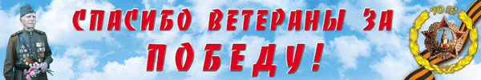

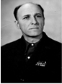 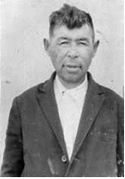

***Сколько лет уж прошло, с той поры,***

***Как горела земля под ногами,***

***Многих нет ветеранов войны,***

***Но, мы помним о них, они с нами.***

***И, листая альбомы в семье,***

***Вдруг заметит нечаянно кто-то,***

***Притаилась война в уголке,***

***В пожелтевшем от времени фото.***

***С фотографий с улыбкой глядят,***

***Те, кто жизни своей не щадил,***

***В тех далёких жестоких боях,***

***От фашистов страну защитил.***

***Не померкнет их слава в сердцах.***

***Укрепляется память с годами,***

***У народа жить будет в веках,***

***Тот, кто бился жестоко с врагами***

